5.10. Организация работы Общественного совета при Министерстве финансов Российской Федерации.
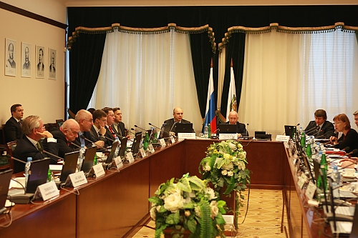
В рамках реализации комплекса мер по повышению открытости деятельности Министерства расширяется круг вопросов, рассматриваемых Общественным советом при Министерстве финансов Российской Федерации, непрерывно совершенствуется Положение об Общественном совете, изучаются рекомендации и позиции Открытого правительства Российской Федерации и Общественной палаты Российской Федерации.
Общественный совет и члены Совета на сегодняшний день представляют широкие референтные группы Министерства.
В течение 2014 года состоялось 11 заседаний Общественного совета при Минфине России, на которых рассматривались и обсуждались ключевые планы работы и проекты документов, подготовленных Министерством.
4 апреля 2014 года утвержден План основных мероприятий Общественного совета при Министерстве финансов Российской Федерации на 2014 год. В соответствии с Планом на заседаниях Общественного совета в 2014 году рассматривались такие проекты общественно и социально значимых документов, как федеральный закон «О федеральном бюджете на 2015 год и на плановый период 2016 и 2017 годов» и «Основные направления налоговой политики на 2015 год и плановый период 2016 и 2017 годов».
На заседаниях Общественного совета рассматривались проекты государственных программ Российской Федерации «Управление государственными финансами и регулирование финансовых рынков» и «Создание условий для эффективного и ответственного управления региональными и муниципальными финансами, повышения устойчивости бюджетов субъектов Российской Федерации», План деятельности Минфина России на 2014-2018 годы и уточнения к нему, План Минфина России по реализации Концепции открытости федеральных органов исполнительной власти, План–график нормативной правовой работы Минфина России на среднесрочную и долгосрочную перспективу.
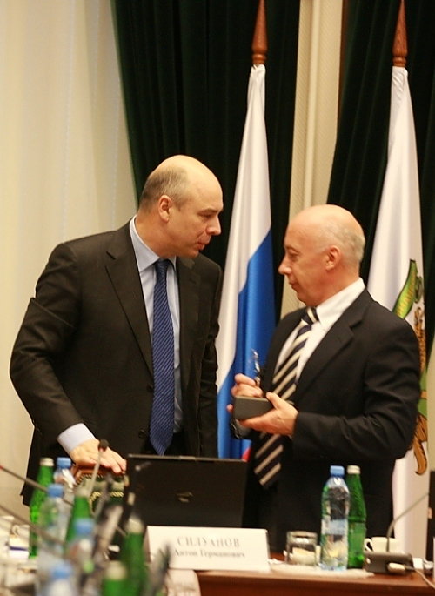
Выработана и урегулирована в положении об Общественном совете процедура информирования общественности путем обязательной публикации всех состоявшихся обсуждений результатов на сайте Министерства.
На сайте Минфина России создан отдельный раздел, посвященный открытости Министерства, включающий информацию по работе Общественного совета при Минфине России. Решения, принятые на заседаниях Общественного совета, находятся в открытом доступе в указанном разделе и учитываются в дальнейшей работе Министерства. Раздел по Общественному совету, поддерживаемый в актуальном состоянии, по результатам 2014 года занял шестое место среди 78 федеральных органов исполнительной власти.
В свете сложившихся внешнеполитических и макроэкономических факторов на одном из последних заседании Совета принято решение о создании специализированной рабочей группы, в сферу деятельности которой будет входить углубленное профессиональное изучение проблематики и подготовка рекомендаций Министерству по оценке бюджетных рисков.

